ICS 13.040.20
Z 15

DB37
山东省地方标准
DB37/T 3786—2019

环境空气 硫化氢等气态污染物的测定 开放光程紫外吸收光谱法
Ambient air—Determination of gaseous pollutants such as sulfureted hydrogen etc Open—Path ultraviolet absorption spectrometry

2019 - 12 - 24发布
2020 - 01 - 24实施
山东省市场监督管理局 发布

目 次
前言 II
1 范围 1
2 规范性引用文件 1
3 术语和定义 1
4 方法原理 2
5 干扰和消除 2
6 试剂和材料 2
7 仪器和设备 2
8 测量步骤 3
9 结果计算与表示 3
10 精密度和准确度 4
11 质量保证和质量控制 4
12 注意事项 4
附录A（规范性附录） 方法检出限和测定下限 5
附录B（资料性附录） 12种气态污染物的特征吸收波段 6
附录C（资料性附录） 12种气态污染物的紫外吸收光谱 7
附录D（资料性附录） 精密度和准确度 13

前 言
本标准按照GB/T 1.1—2009给出的规则起草。
本标准由山东省生态环境厅提出并组织实施。
本标准由山东省环保标准化技术委员会归口。
本标准起草单位：山东省环境监测中心、青岛博睿光电科技有限公司、青岛海纳光电环保有限公司、青岛睿诺环境科技有限公司。
本标准主要起草人：周成、徐标、李恒庆、潘齐、谷树茂、郭振铎、王启燕、丁君、王绪刚。

环境空气 硫化氢等气态污染物的测定 开放光程紫外吸收光谱法
- 范围
本标准规定了测定环境空气中硫化氢、氨气、苯、甲硫醚、二甲苯、甲硫醇、苯乙烯、甲醛、甲苯、二甲二硫、三甲胺、二硫化碳12种气态污染物的开放光程紫外吸收光谱法。
本标准适用于环境空气中上述气态污染物的预警、应急监测测定。
本标准不适用于浓雾、大雨、沙尘等可见度低的天气。
当测量光程为100 m时，本标准上述气态污染物的检出限为2 μg/m³～10 μg/m³，测定下限为8 μg/m³～40 μg/m³，详见附录A。
- 规范性引用文件
下列文件对于本文件的应用是必不可少的。凡是注日期的引用文件，仅所注日期的版本适用于本文件。凡是不注日期的引用文件，其最新版本（包括所有的修改单）适用于本文件。
HJ/T 55 大气污染物无组织排放监测技术导则
HJ 194 环境空气质量手工监测技术规范
HJ 589 突发环境事件应急监测技术规范
- 术语和定义
下列术语和定义适用于本文件。

光程 optical path
光源发射端到接收端所经过的路径长度。

开放光程 open optical path
仪器测量污染物的光程处于开放的环境中。

开放光程分析仪器 open optical analyzers
采用发射端发射光束经开放环境到接收端的方法来测定该开放光程上气态污染物平均浓度的仪器。

等效浓度 equivalent concentration
在开放光程分析仪器的测量光路中放置校准池，通入标准气体，根据测量光程与校准池长度的比例将标准气体浓度转化为的实际校准浓度。
- 方法原理
开放光程分析仪器（以下简称：分析仪器）发出连续变化的紫外光照射到气态污染物，与之对应特征吸收峰的紫外光被吸收。通过比对该吸收光谱与分析仪器中标准物质的吸收光谱，由朗伯-比尔（Lambert-Beer）定律进行定量分析，得出气态污染物的浓度。
硫化氢等12种气态污染物的特征吸收波段见附录B。
硫化氢等12种气态污染物的紫外吸收光谱见附录C。
- 干扰和消除
  - 两种或多种气态污染物紫外光谱吸收峰重叠时，影响测定结果，应内置相关污染物标准吸收光谱，通过选取不同波段光谱或者多元分析等方式去除干扰。
  - 空气中大气分子、气溶胶粒子等影响测定结果，应通过滤波等方式去除干扰。
- 试剂和材料
  - 氮气：纯度≥99.99 %。
  - 标准气体：标定、校准分析仪器的有证标准气体，不确定度≤3 %。
- 仪器和设备
  - 分析仪器
    - 组成
分析仪器根据光源和探测器的相对位置分为以下两种结构，见图1和图2。
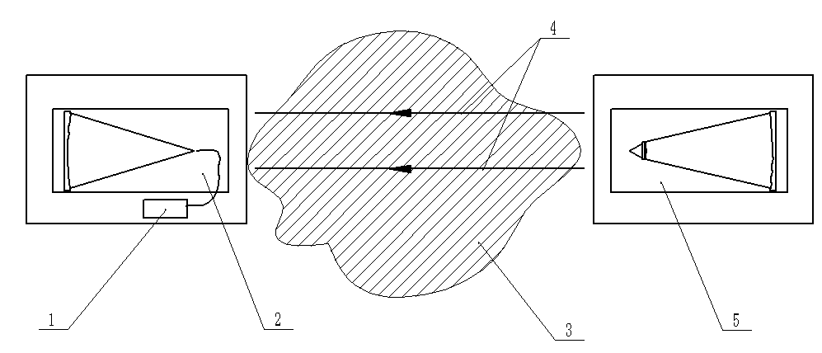
说明：
1——光谱仪；
2——收集望远镜；
3——环境空气；
4——监测路径；
5——光源。
- 光源和探测器在同一光学测量路径两端的结构示意图
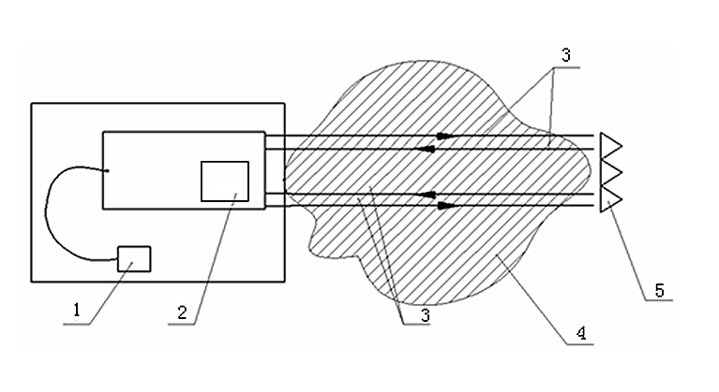
说明：
1——光谱仪；
2——光源；
3——监测路径；
4——环境空气；
5——反射镜。
- 光源和探测器在同一光学测量路径一端的结构示意图
    - 性能要求
分析仪器应达到下列性能要求：
- 具有测距功能或光程输入功能；
- 具有自动记录仪器的系统设置参数功能；
- 具有自动存储测量期间瞬时值或平均值结果功能；
- 具有气态污染物名称、化学式和浓度值显示功能；
- 具有测量或输入及保存测量期间气象参数功能（大气压、温度、湿度等）。
  - 辅助设备
    - 温度计：测量环境温度，测量范围（-30～50）℃，精度±0.5 ℃。
    - 大气压计：测量环境大气压，测量范围（50～107）kPa，精度±0.1 kPa。
    - 湿度计：测量环境湿度，测量范围（0～100）%RH，精度±5 %。
- 测量步骤
  - 按照HJ 194、HJ 589、HJ/T 55相关要求选择测量位置。
  - 启动分析仪器，按照分析仪器使用说明进行光路调节。
  - 测量分析路径的光程，精确到测量光程的1 %。
  - 用氮气（6.1）或按照仪器使用说明进行系统调零。
  - 开始测量，测量结果应至少保留1 min的平均值。
- 结果计算与表示
  - 结果计算
分析仪器测量结果以参比状态下的质量浓度表示。当分析仪器显示单位为nmol/mol时，按式（1）换算成参比状态（298.15 K，101.325 kPa）下的质量浓度。
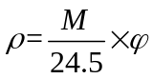 (1)
式中：
 ――气态污染物质量浓度，μg/m³；
――气态污染物体积比浓度，nmol/mol；
M ――气态污染物的分子量，g/mol；
24.5――参比状态（298.15 K，101.325 kPa）下，气态污染物的摩尔体积，L/mol。
  - 结果表示
气态污染物监测结果应保留整数位，最多保留3位有效数字。
- 精密度和准确度
六家实验室分别对3种不同浓度水平的硫化氢、氨气、苯、甲硫醚、二甲苯、甲硫醇、苯乙烯、甲醛、甲苯、二甲二硫、三甲胺、二硫化碳标准气体进行了实验室等效测定、模拟现场测定和现场测定，精密度和准确度结果详见附录D。
- 质量保证和质量控制
  - 分析仪器、辅助设备（温度计、湿度计、大气压计等）应经计量检定单位检定合格，且在有效期内。
  - 测量前应精确测量实际光程，且可保存、修改和查看。
  - 为保证测量结果的准确，使用可准确溯源的有证标准气体（6.2），每半年至少对分析仪器校准一次。
  - 连续监测时，应经常检查光源强度，及时擦洗玻璃窗口，当光源强度下降到原始光强50 %以下时，应更换光源。
  - 主要零部件维修或更换后，需重新校准分析仪器。
- 注意事项
  - 测量路径内不得存在障碍物，当障碍物不可避免时，其遮挡光束的能量损失不能超过10 %。
  - 测量时应保证分析仪器的供电、光谱强度等参数稳定，同时确认环境的湿度、雨雾、沙尘等条件是否符合要求。
  - 本标准用于应急监测时，监测人员应采取必要的防护措施。
  - 测量结果应处于测量光程量程内，超过测量光程量程时，应重新选择适当的测量光程。
  - 测量时分析仪器的光学接收系统应背对或侧对太阳。
  - 测量时应避免光学收发系统震动，以免影响系统稳定性。

- （规范性附录）
方法检出限和测定下限
  - 检出限和测定下限
本方法的检出限和测定下限如表A.1所示。
  - 方法检出限和测定下限（100 m光程）
序号 | 气态污染物名称 | 分子式 | 检出限  μg/m³ | 测定下限  μg/m³
1 | 硫化氢 | H₂S | 3 | 12
2 | 氨气 | NH₃ | 2 | 8
3 | 苯 | C₆H₆ | 6 | 24
4 | 甲硫醚 | CH₃SCH₃ | 4 | 16
5 | 二甲苯 | C₈H₁₀ | 5 | 20
6 | 甲硫醇 | CH₃SH | 7 | 28
7 | 苯乙烯 | C₈H₈ | 10 | 40
8 | 甲醛 | CH₂O | 5 | 20
9 | 甲苯 | C₆H₅CH₃ | 7 | 28
10 | 二甲二硫 | CH₃SSCH₃ | 10 | 40
11 | 三甲胺 | (CH₃)₃N | 5 | 20
12 | 二硫化碳 | CS₂ | 2 | 8
  - 其他
表A.1中各气态污染物的检出限为纯氮气及单组份标准物质测定条件下的测试结果。当光程增大或者减小时，检出限和测定下限相应的减小或增大。

- （资料性附录）
12种气态污染物的特征吸收波段
表B.1中给出了12种气态污染物的特征吸收波段。
  - 12种气态污染物的特征吸收波段
序号 | 气态污染物名称 | 分子式 | 吸收波段nm
1 | 硫化氢 | H₂S | 180-210
2 | 氨气 | NH₃ | 185-220
3 | 苯 | C₆H₆ | 185-210 235-255
4 | 甲硫醚 | CH₃SCH₃ | 185-230
5 | 二甲苯 | C₈H₁₀ | 185-220 240-280
6 | 甲硫醇 | CH₃SH | 185-230
7 | 苯乙烯 | C₈H₈ | 185-290
8 | 甲醛 | CH₂O | 185-210 260-360
9 | 甲苯 | C₆H₅CH₃ | 185-220 240-265
10 | 二甲二硫 | CH₃SSCH₃ | 185-220
11 | 三甲胺 | (CH₃)₃N | 185-250
12 | 二硫化碳 | CS₂ | 185-220 310-350

- （资料性附录）
12种气态污染物的紫外吸收光谱
图C.1～C.12给出了12种气态污染物的紫外吸收光谱。
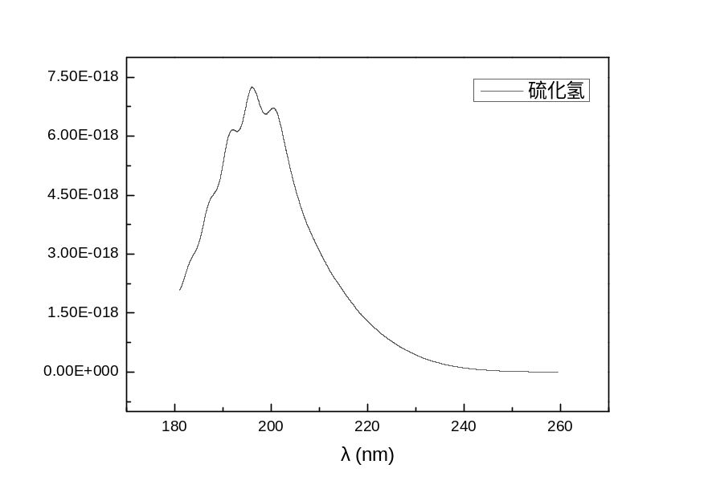
  - 硫化氢的紫外吸收光谱
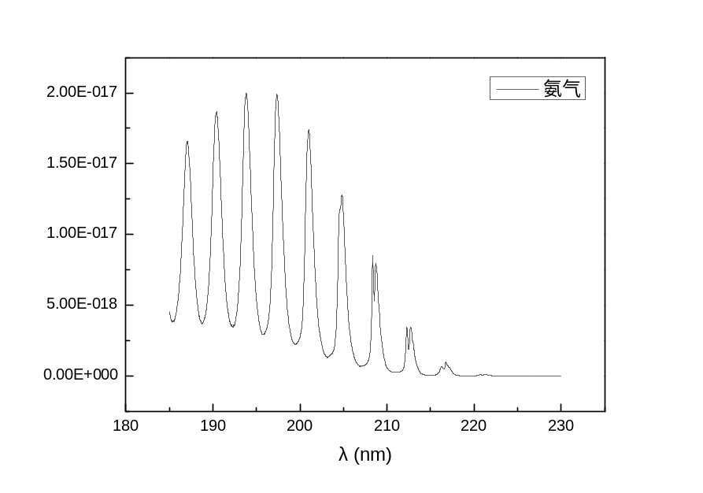
  - 氨气的紫外吸收光谱
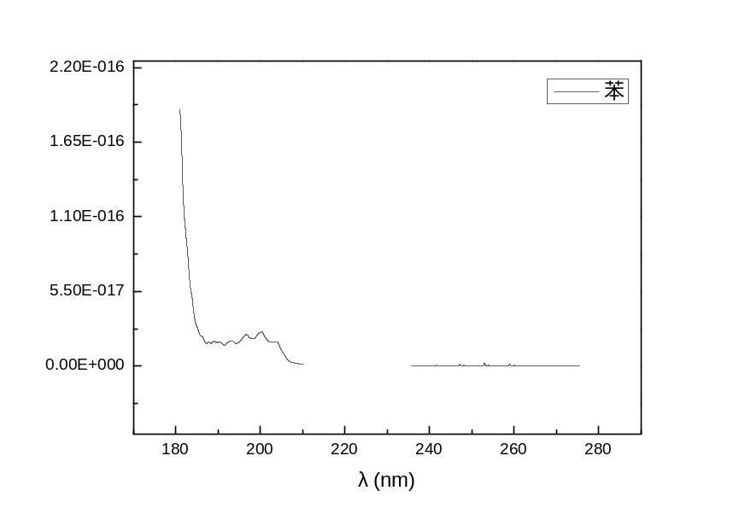
  - 苯的紫外吸收光谱
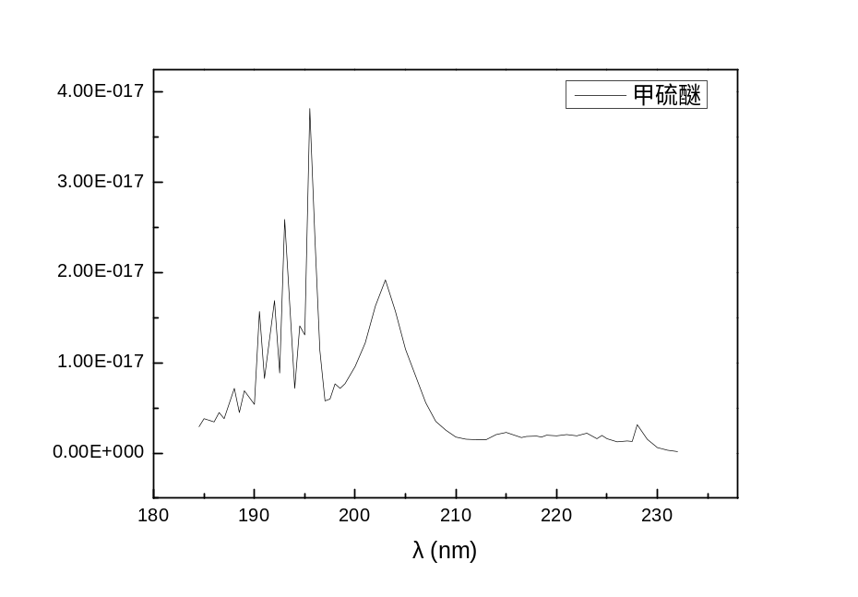
  - 甲硫醚的紫外吸收光谱
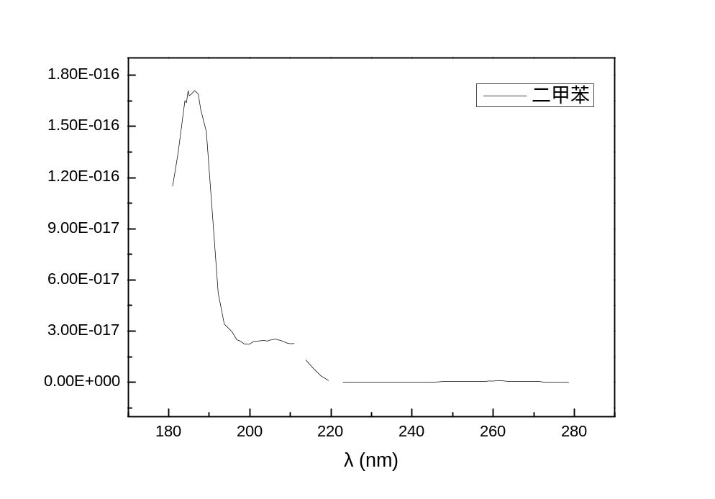
  - 二甲苯的紫外吸收光谱
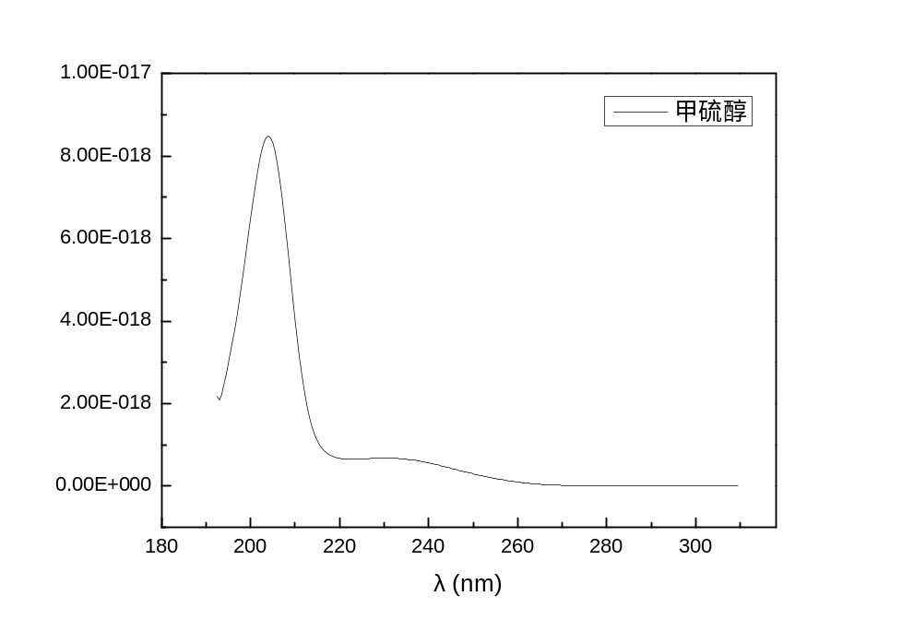
  - 甲硫醇标的紫外吸收光谱
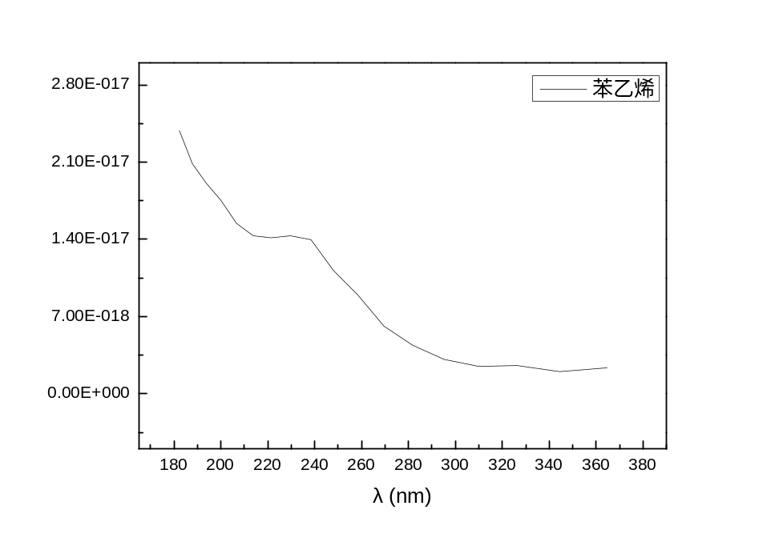
  - 苯乙烯的紫外吸收光谱
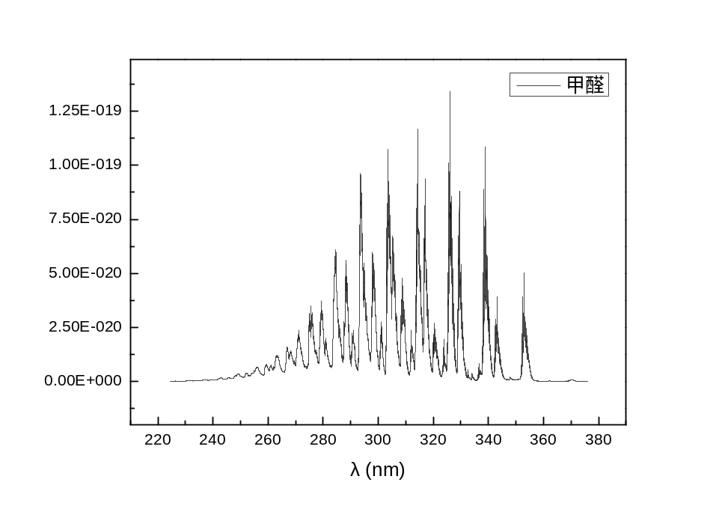
  - 甲醛的紫外吸收光谱
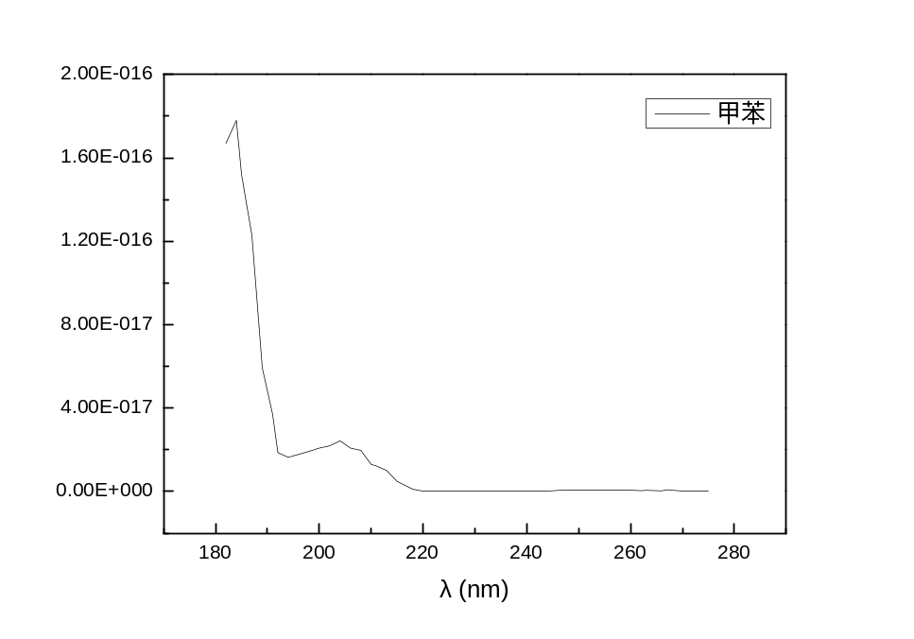
  - 甲苯的紫外吸收光谱
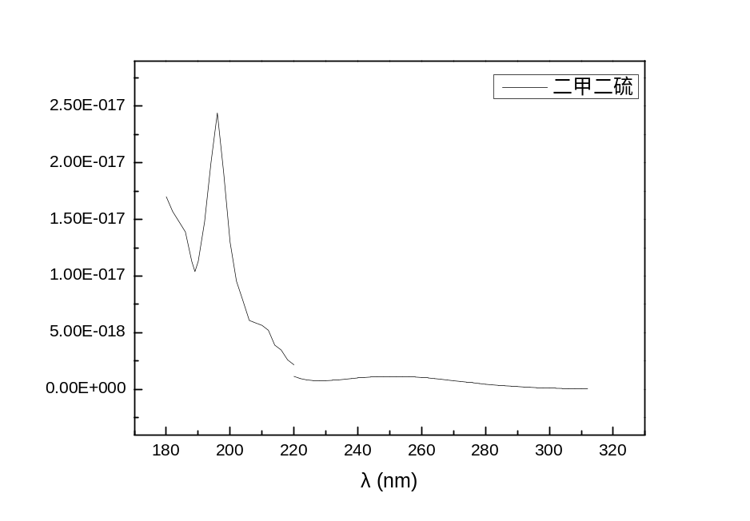
  - 二甲二硫的紫外吸收光谱
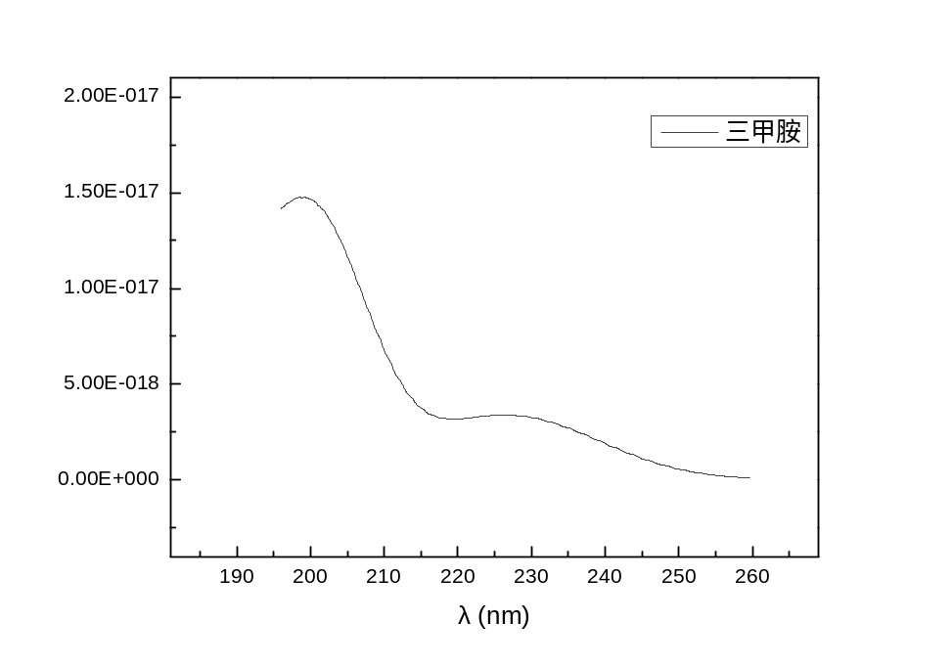
  - 三甲胺的紫外吸收光谱
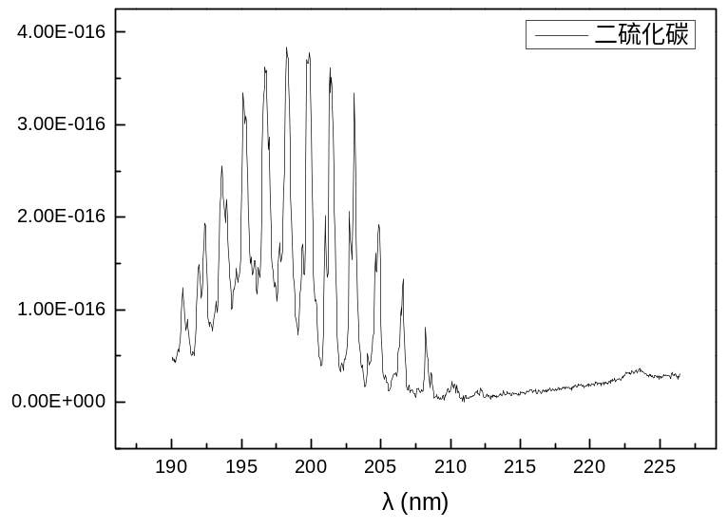
  - 二硫化碳的紫外吸收光谱

- （资料性附录）
精密度和准确度
  - 实验室等效测定
6家实验室在实验室校准状态（零光程）下分别对3种不同浓度的硫化氢、氨气、苯、甲硫醚、二甲苯、甲硫醇、苯乙烯、甲醛、甲苯、二甲二硫、三甲胺、二硫化碳12种标准气样进行了等效测定，重复性限和再现性限等精密度和准确度指标见表D.1。
  - 实验室等效测量方法精密度和准确度
气态污染物名称 | 样品浓度  μg/m³ | 比对实验室数量  个 | 相对标准偏差  % |  | 重复性限r  μg/m³ | 再现性限Rμg/m³ | 相对误差  % | 相对误差  的最终值  %
气态污染物名称 | 样品浓度  μg/m³ | 比对实验室数量  个 | 实验室内 | 实验室间
硫化氢  （H₂S） | 18 | 6 | 3.24～5.26 | 2.36 | 2.04 | 2.21 | -2.41～3.98 | 0.29±4.73
硫化氢  （H₂S） | 584.4 | 6 | 0.14～0.85 | 0.77 | 8.18 | 14.9 | 1.39～3.39 | 1.8±1.57
硫化氢  （H₂S） | 962.4 | 6 | 0.06～0.88 | 0.67 | 14.85 | 22.7 | -0.17～1.71 | 0.59±1.35
氨气  （NH₃） | 9.12 | 6 | 3.29～5.37 | 3.77 | 1.11 | 1.38 | -5.7～2.58 | -2.72±7.33
氨气  （NH₃） | 1000 | 6 | 0.07～0.98 | 1.11 | 16.32 | 34.5 | -1.62～0.82 | -0.15±2.22
氨气  （NH₃） | 1604 | 6 | 0.11～0.34 | 0.62 | 11.1 | 29.5 | -0.99～0.5 | -0.14±1.24
苯  （C₆H₆） | 26 | 6 | 4.38～6.9 | 2.46 | 4.21 | 4.24 | -4.03～2.05 | -0.38±4.9
苯  （C₆H₆） | 998.8 | 6 | 0.33～0.54 | 0.67 | 12.2 | 21.7 | -1.07～0.78 | -0.17±1.33
苯  （C₆H₆） | 1604.8 | 6 | 0.1～1.27 | 0.42 | 28.2 | 32.0 | -0.01～1.11 | 0.43±0.85
甲硫醚（CH₃SCH₃） | 16.4 | 6 | 2.94～7.87 | 2.50 | 2.68 | 2.71 | -3.05～3.05 | 0.44±5.03
甲硫醚（CH₃SCH₃） | 584.4 | 6 | 0.06～1.67 | 0.95 | 15.2 | 20.9 | -0.29～2.55 | 0.95±1.92
甲硫醚（CH₃SCH₃） | 988 | 6 | 0.08～1.17 | 0.92 | 17.6 | 30.0 | -1.49～0.98 | -0.24±1.83
二甲苯（C₈H₁₀） | 26.8 | 6 | 2.77～5.36 | 3.22 | 3.04 | 3.69 | -3.92～4.23 | 0.63±6.48
二甲苯（C₈H₁₀） | 994 | 6 | 0.49～0.93 | 0.37 | 21.2 | 21.9 | -0.51～0.45 | -0.06±0.74
二甲苯（C₈H₁₀） | 1604 | 6 | 0.15～0.57 | 0.61 | 18.0 | 32.1 | -0.45～0.93 | 0.15±1.23
甲硫醇  (CH₃SH) | 17.6 | 6 | 3.44～11.16 | 4.84 | 3.46 | 3.94 | -9.85～4.07 | -1.23±9.57
甲硫醇  (CH₃SH) | 200 | 6 | 0.06～2.52 | 0.90 | 8.06 | 8.90 | -1.81～0.55 | -0.56±1.79
甲硫醇  (CH₃SH) | 320 | 6 | 0.07～1.79 | 1.37 | 9.28 | 14.9 | -1.55～2.47 | 0.14±2.75
苯乙烯  (C₈H₈) | 37.2 | 6 | 2.61～3.88 | 1.90 | 3.57 | 3.83 | -1.79～4.03 | 0.96±3.84
苯乙烯  (C₈H₈) | 1188 | 6 | 0.04～0.59 | 0.68 | 10.6 | 24.5 | -1～0.97 | -0.05±1.35
苯乙烯  (C₈H₈) | 1920 | 6 | 0.04～0.47 | 0.64 | 17.3 | 37.7 | -0.37～1.37 | 0.21±1.27
甲醛  (CH₂O) | 18 | 6 | 4.61～8.42 | 3.10 | 3.46 | 3.53 | -2.22～5.56 | 0.46±6.23
甲醛  (CH₂O) | 200 | 6 | 0.4～2.72 | 2.17 | 9.74 | 15.12 | -2.1～2.98 | 0.51±4.37
甲醛  (CH₂O) | 320 | 6 | 0.12～2.06 | 1.99 | 12.6 | 21.2 | -2.9～2.75 | -0.13±3.97

表D.1 实验室等效测量方法精密度和准确度（续）
气态污染物名称 | 样品浓度  μg/m³ | 比对实验室数量  个 | 相对标准偏差  % |  | 重复性限r  μg/m³ | 再现性限Rμg/m³ | 相对误差  % | 相对误差  的最终值  %
气态污染物名称 | 样品浓度  μg/m³ | 比对实验室数量  个 | 实验室内 | 实验室间
甲苯  (C₇H₈) | 26.8 | 6 | 4.04～6.8 | 2.33 | 4.37 | 4.37 | -0.55～5.85 | 1.92±4.75
甲苯  (C₇H₈) | 1000 | 6 | 0.19～1.28 | 0.38 | 16.8 | 18.7 | -0.4～0.63 | 0.35±0.77
甲苯  (C₇H₈) | 1604 | 6 | 0.06～0.63 | 0.44 | 16.5 | 25.1 | -0.2～0.86 | 0.3±0.89
二甲二硫(CH₃SSCH₃) | 37.2 | 6 | 1.99～6.25 | 2.05 | 3.96 | 4.20 | -2.11～3.39 | 0.65±4.13
二甲二硫(CH₃SSCH₃) | 389.2 | 6 | 0.11～0.68 | 1.01 | 4.55 | 11.86 | -0.19～2.37 | 0.72±2.04
二甲二硫(CH₃SSCH₃) | 632 | 6 | 0.09～0.92 | 1.16 | 7.67 | 21.7 | -2.04～1.04 | 0.11±2.32
三甲胺((CH₃)₃N) | 21.6 | 6 | 2.69～7.48 | 1.81 | 2.59 | 2.60 | -2.47～2.22 | -1.06±3.59
三甲胺((CH₃)₃N) | 396 | 6 | 0.05～1.88 | 0.65 | 12.5 | 13.6 | 0.02～1.72 | 0.44±1.31
三甲胺((CH₃)₃N) | 638 | 6 | 0.04～2 | 0.90 | 17.6 | 22.7 | -1.99～0.41 | -0.66±1.8
二硫化碳  (CS₂) | 6.4 | 6 | 2.86～6.38 | 2.14 | 0.92 | 0.93 | -0.73～4.43 | 1.7±4.36
二硫化碳  (CS₂) | 200 | 6 | 0.13～2.26 | 1.57 | 7.17 | 11.0 | -1.63～2.72 | 0.07±3.14
二硫化碳  (CS₂) | 320 | 6 | 0.12～2.06 | 1.05 | 10.2 | 13.2 | -1.72～1.58 | -0.17±2.1
  - 模拟现场测定
6家实验室在模拟现场测量准状态（100米光程）下分别对3种不同浓度的硫化氢、氨气、苯、甲硫醚、二甲苯、甲硫醇、苯乙烯、甲醛、甲苯、二甲二硫、三甲胺、二硫化碳12种标准气样进行了测定，重复性限和再现性限等精密度指标见表D.2。
  - 模拟现场测量方法精密度
气态污染物名称 | 样品浓度  μg/m³ | 比对实验室数量  个 | 相对标准偏差  % |  | 重复性限r  μg/m³ | 再现性限R  μg/m³
气态污染物名称 | 样品浓度  μg/m³ | 比对实验室数量  个 | 实验室内 | 实验室间 | 重复性限r  μg/m³ | 再现性限R  μg/m³
硫化氢  （H₂S） | 18.8 | 6 | 3.42～4.86 | 2.06 | 2.15 | 2.26
硫化氢  （H₂S） | 599.2 | 6 | 0.1～1.52 | 0.78 | 16.9 | 20.2
硫化氢  （H₂S） | 963 | 6 | 0.45～0.97 | 1.55 | 20.8 | 46.0
氨气  （NH₃） | 9.8 | 6 | 3.16～6.89 | 5.40 | 1.23 | 1.83
氨气  （NH₃） | 997.6 | 6 | 0.24～0.81 | 0.59 | 17.4 | 22.9
氨气  （NH₃） | 1605.2 | 6 | 0.15～0.58 | 1.21 | 17.6 | 56.6
苯  （C₆H₆） | 24.68 | 6 | 3.37～8.74 | 3.81 | 4.71 | 5.11
苯  （C₆H₆） | 599.44 | 6 | 0.77～1.63 | 0.78 | 21.6 | 23.7
苯  （C₆H₆） | 801.8 | 6 | 0.22～1.1 | 0.50 | 15.2 | 18.0
甲硫醚（CH₃SCH₃） | 19.84 | 6 | 3.55～6.45 | 1.74 | 2.42 | 2.44
甲硫醚（CH₃SCH₃） | 593.16 | 6 | 0.18～1.29 | 0.39 | 12.1 | 12.8
甲硫醚（CH₃SCH₃） | 998.2 | 6 | 0.13～0.99 | 0.74 | 14.6 | 24.8
表D.2 模拟现场测量方法精密度（续）
气态污染物名称 | 样品浓度  μg/m³ | 比对实验室数量  个 | 相对标准偏差  % |  | 重复性限r  μg/m³ | 再现性限R  μg/m³
气态污染物名称 | 样品浓度  μg/m³ | 比对实验室数量  个 | 实验室内 | 实验室间 | 重复性限r  μg/m³ | 再现性限R  μg/m³
二甲苯（C₈H₁₀） | 27.88 | 6 | 3.19～8.23 | 3.27 | 4.71 | 5.02
二甲苯（C₈H₁₀） | 998.16 | 6 | 0.3～1.37 | 1.01 | 23.9 | 35.7
二甲苯（C₈H₁₀） | 1604.4 | 6 | 0.16～0.61 | 0.88 | 18.4 | 42.9
甲硫醇  (CH₃SH) | 17.76 | 6 | 3.79～9.73 | 3.84 | 3.65 | 3.90
甲硫醇  (CH₃SH) | 199.68 | 6 | 1.45～4.32 | 1.33 | 16.0 | 16.4
甲硫醇  (CH₃SH) | 321.12 | 6 | 1.11～2.55 | 1.00 | 18.5 | 19.3
苯乙烯  (C₈H₈) | 38.12 | 6 | 3.29～4.62 | 2.47 | 4.37 | 4.84
苯乙烯  (C₈H₈) | 1199.4 | 6 | 0.5～1.2 | 0.49 | 25.4 | 28.4
苯乙烯  (C₈H₈) | 1926.84 | 6 | 0.12～0.4 | 0.47 | 15.7 | 29.2
甲醛  (CH₂O) | 15.52 | 6 | 2.12～13.84 | 5.78 | 3.92 | 4.42
甲醛  (CH₂O) | 199.84 | 6 | 0.7～2.02 | 0.68 | 8.28 | 8.45
甲醛  (CH₂O) | 321.08 | 6 | 0.68～2.65 | 1.06 | 11.9 | 14.5
甲苯 | 26.92 | 6 | 3.11～7.97 | 2.27 | 4.38 | 4.40
(C₇H₈) | 998.8 | 6 | 0.29～0.78 | 1.21 | 15.9 | 36.9
(C₇H₈) | 1605.6 | 6 | 0.33～0.79 | 1.44 | 23.3 | 67.5
二甲二硫(CH₃SSCH₃) | 29.6 | 6 | 3.18～7.42 | 3.56 | 4.54 | 5.11
二甲二硫(CH₃SSCH₃) | 395.4 | 6 | 1.07～2.17 | 0.76 | 18.8 | 19.2
二甲二硫(CH₃SSCH₃) | 638.64 | 6 | 0.4～1.31 | 0.37 | 17.4 | 17.4
三甲胺((CH₃)₃N) | 22.4 | 6 | 3.31～8.36 | 3.20 | 3.97 | 4.17
三甲胺((CH₃)₃N) | 395.36 | 6 | 0.49～2.33 | 0.89 | 19.7 | 20.5
三甲胺((CH₃)₃N) | 637.6 | 6 | 0.44～1.21 | 1.11 | 15.8 | 24.7
二甲苯  (C₈H₁₀) | 9.24 | 6 | 4.65～7.99 | 2.78 | 1.68 | 1.72
二甲苯  (C₈H₁₀) | 199.72 | 6 | 0.09～0.89 | 0.84 | 2.55 | 5.21
二甲苯  (C₈H₁₀) | 320.8 | 6 | 0.05～1.42 | 0.47 | 6.43 | 7.28
  - 现场测定
6家实验室分别对某垃圾综合处理厂和某化工有限公司进行了现场测定，重复性限和再现性限等精密度指标见表D.3。
  - 现场测试方法精密度
气态污染物名称 | 比对实验室数量  个 | 相对标准偏差  % |  | 重复性限r  μg/m³ | 再现性限R  μg/m³
气态污染物名称 | 比对实验室数量  个 | 实验室内 | 实验室间 | 重复性限r  μg/m³ | 再现性限R  μg/m³
硫化氢（H₂S） | 6 | 1.87～4.43 | 1.74 | 4.26 | 4.41
氨气（NH₃） | 6 | 0.83～2.96 | 1.98 | 26.74 | 33.31
苯（C₆H₆） | 6 | 2.85～5.03 | 5.06 | 10.49 | 15.79
表D.3 现场测试方法精密度（续）
气态污染物名称 | 比对实验室数量  个 | 相对标准偏差  % |  | 重复性限r  μg/m³ | 再现性限R  μg/m³
气态污染物名称 | 比对实验室数量  个 | 实验室内 | 实验室间 | 重复性限r  μg/m³ | 再现性限R  μg/m³
甲硫醚（CH₃SCH₃） | 6 | 1.81～6.64 | 1.93 | 5.48 | 5.62
二甲苯（C₈H₁₀） | 6 | 2.72～4.83 | 3.77 | 12.47 | 17.13
甲硫醇(CH₃SH) | 6 | 3.08～8.63 | 4.59 | 0.98 | 1.11
苯乙烯(C₈H₈) | 6 | 3.18～4.22 | 1.93 | 3.05 | 3.17
甲醛(CH₂O) | 6 | 2.39～8.47 | 3.19 | 4.91 | 5.22
甲苯(C₇H₈) | 6 | 2.89～4.77 | 3.01 | 18.03 | 22.43
硫化氢（H₂S） | 6 | 1.87～4.43 | 1.74 | 4.26 | 4.41
氨气（NH₃） | 6 | 0.83～2.96 | 1.98 | 26.74 | 33.31
苯（C₆H₆） | 6 | 2.85～5.03 | 5.06 | 10.49 | 15.79
甲硫醚（CH₃SCH₃） | 6 | 1.81～6.64 | 1.93 | 5.48 | 5.62
二甲苯（C₈H₁₀） | 6 | 2.72～4.83 | 3.77 | 12.47 | 17.13
甲硫醇(CH₃SH) | 6 | 3.08～8.63 | 4.59 | 0.98 | 1.11
苯乙烯(C₈H₈) | 6 | 3.18～4.22 | 1.93 | 3.05 | 3.17
甲醛(CH₂O) | 6 | 2.39～8.47 | 3.19 | 4.91 | 5.22
甲苯(C₇H₈) | 6 | 2.89～4.77 | 3.01 | 18.03 | 22.43
二甲二硫(CH₃SSCH₃) | 6 | 2.66～8.12 | 3.12 | 6.14 | 6.54
三甲胺((CH₃)₃N) | 6 | 2.88～8.48 | 2.93 | 9.09 | 9.40
二硫化碳(CS₂) | 6 | 3.37～8.56 | 2.41 | 8.37 | 8.40

_________________________________

